# 18. Stereoskopické párování, podmínky jednoznačnosti a uspořádání. Formulace úlohy a základní algoritmy. Metody pracující s více obrazy, carving.

1. **Stereoskopické párování, podmínky jednoznačnosti a uspořádání (Stereovision)**

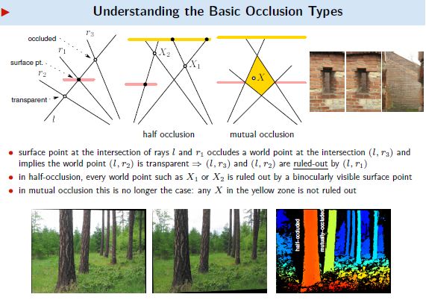

Mutually occluded regions, they are regions in the left image that correspond to entire regions in the right image, but within (uvnitř, v mezich) these regions no correspondence can be found. This is a quite frequent event in general scenes, in the Larch Grove Example it is the region in between the **two leftmost trees**.

To ce je mezi prvnima dvema stromama je ruzne v obou obrazcich, v prvnim je hubeny strom a ve druhem obrazku je v pozadi tlusty strom :-D, takze neexistuje zadna korespondence, pritom ty oblasti souhlasi.

**Mutual** znamena, ze nevidim zadne korespondence ani z prvni do druhe ani z druhe do prvni.

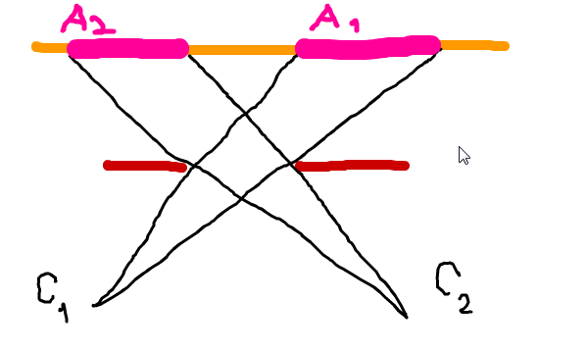

C1 vidi povrch A1, C2 vidi povrch A2 a neexistuje zadna korespondence mezi nima.

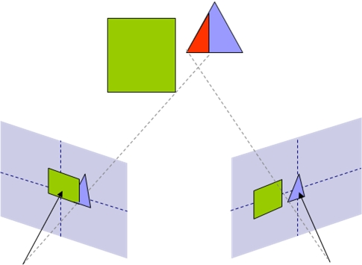

*Binocular half-occlusion.   
Red part of the blue triangle seen in the right view, but occluded by the green cube the left view.*

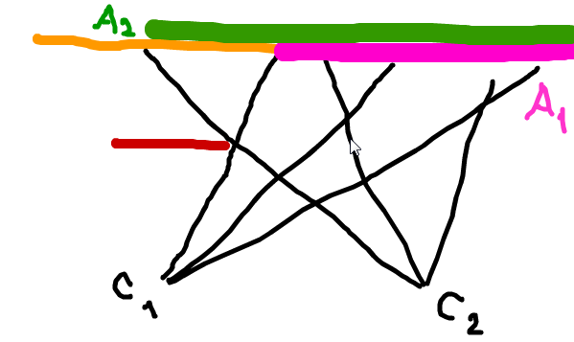

Half-occlusion, A2 - A1 je half-occluded (ta část co je vidět jen jednou kamerou .. )

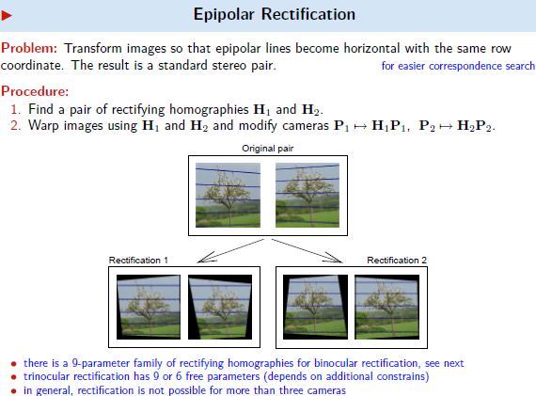

Prevadime epiplary na rovnobezne s osou x - aby se **snadneji hledaly korespondence,** to se dela aplikovanim vhodne homografie, na oba obrazky (tedy na kazdy obrazek jina H) a neni to jednoznacne, tedy vice reseni.

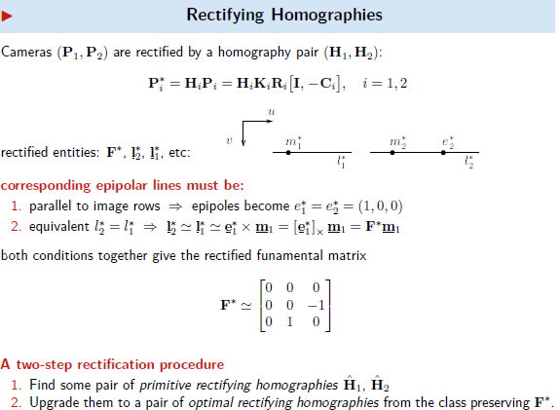

e1* a e2* jsou tedy rovnobezne, takze = (1,0,0), upravena F je ta matice, to je asi dobre si pamatovat, takze 2 kroky:

1. najit H1, H2
2. vylepsit je podle toho, aby jsi z nich dostal F* asi

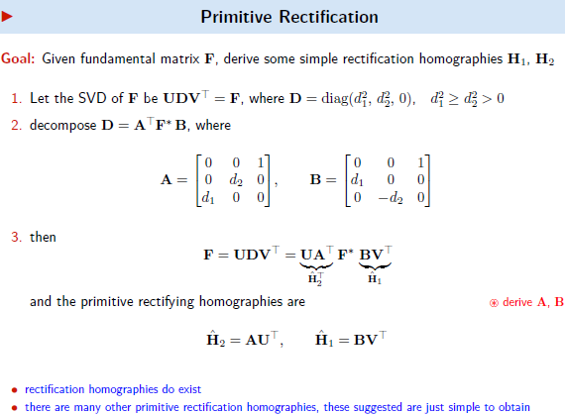

Tak ted jak ziskame H1, H2 z dané F, F = UDV^T tedy svd(F) - D je diagonalni matice, to je jasny a tu oni rozlozi na A^TF*B a pak to svd zase zpetne slozi s tim, ze tam doplni A a B dovnitr a ziskaji tak ty homografie, takže A a B pamatovat. Existuji i jine homografie, ale tyhle se daji ziskat jednoduse.

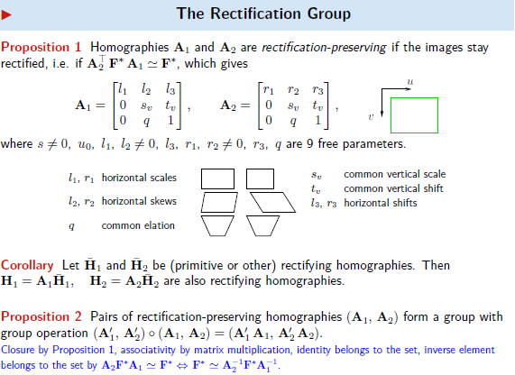

Takze ty nase homografie H (tady A) jsou rectification-preserving, kdyz splnuji tu rovnici. To jsou asi ty dva kroky co byly na 139. Nejprve primitivni H1, H2 - ty se strechou, pak 2) optimalni H1, H2

primitivni jsme ziskali na předchozím slidu. Ted hledame asi ty optimalni, který získáme pomocí těch A, takže spíš sestavujeme ty A a ty paramtry dostanu jak? to je na 142, ale to asi nemáme umět .

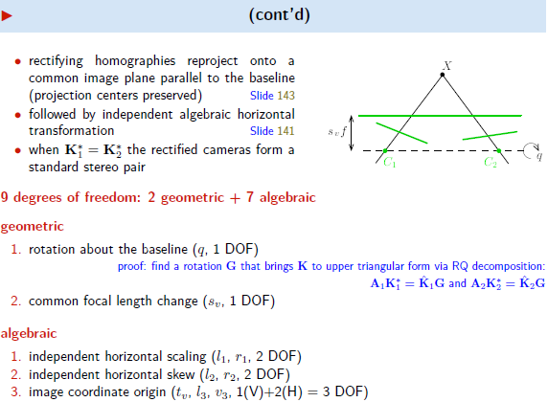

Ty rectifying H my tedy narovnali epipoláry podle x, **degree of freedom** (stupně volnosti), proste asi co delaji ty parametry, je jich 9, celkem 9 parametru, tech matic A. **q je rotace kolem baseline** - to je jen uhel takze 1

zmena ohniskove vzdalenost sv - to je dalsi jeden stupen volnosti, takze 2 jsou geometricke - **rotace a scale**

pak 2 pro horizontalni scale, 2 pro horizontalni zkoseni (skew) a 3 pro coordinate origin (system), tak tyhle uz tak jasne nejsou.

(145)

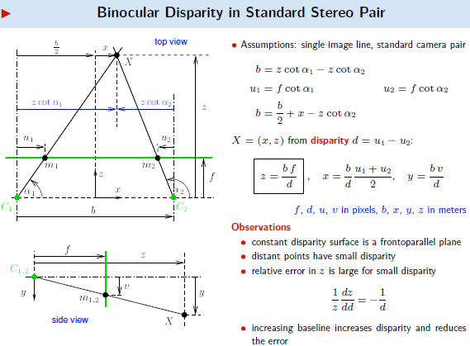

Zelena primka tedy predstavuje obraz, je u obou kamer stejne natoceny, protoze jsme udelali epipolary rovnobezne

b je zakladna, vzdalenost zakladna - zelena primka je f, k bodu x je vzdalenost z.

m1 a m2 jsou projekce, takze lezi na zelene primce - na obraze, pak je tu nejake alfa1 alfa2 - uhly

je to **top view** bo y osa nejde vidět a u1, u2.

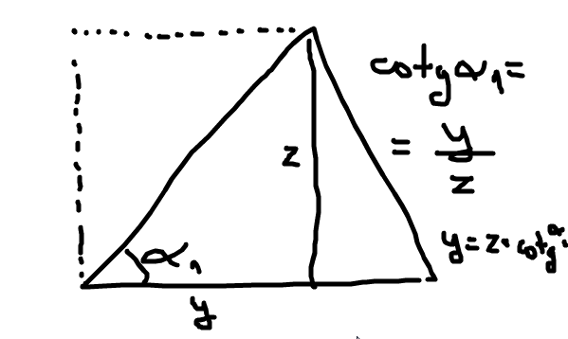

cotg alfa = y / z, odtud vypoctu y, y = z * cotg alfa1, kdyz se kouknes na slide, tak tu je znazornena vzdalenost z * cotg alfa 1, to y je tu b, y je cast z toho b

na slidu je y = z*cotg alfa1 = ta modra sipka, takze y = z*cotg a1 = b/2 + x

a to y je dulezite? ne jen pomocne.. proste k bodu X se dostaneme zleva sipkou z*cotg a1 a zprava sipkou z cotg a2.

To je ve vzdalenosti z, obdobne ve vzdalenosti f (na zelene care)

plati:  
u1 = f cotg a1  
u2 = f cotg a2

no proste se z toho odvodi pak ten vzorec v ramecku, z = bf/d

takze kdyz zname **disparitu d** a ohnisk. vzd. f, muzeme urcit jak je predmet daleko

kdyz mame d = 10 cm, vypocteme z1  
kdyz mame d = 11cm vypocteme z2

relativni chyba je o kolik procent se to lisi, takze (z1-z2)/z1

jinymi slovy: z1 je 100%, kolik je z1 - z2 ?

disparita je **d = u1 - u2,** o kolik se musis posunout ve druhem obrazku aby jsi dostal **korespondenci**

drží to korespondence, jj ... posunout podle smeru x

proste pro libovolny bod X takhle muzes sestavit trojuhelnik, v nem si spocitat d jako u1-u2 a znas pozici toho X

vzdalene body (ve směru z) maji nizkou disparitu - to je jasne

**body daleko lezi ve dvou obrazcich skoro na tom samem miste, naopak body ve predu se posunou vyrazne**

zvetseni baseline nam zvysi disparitu, to je taky jasne, cim dale se posunu, tim vice budou na obrazcich ty korespondence posunute,

je tam jeste poznamka o relativni chybe: dz/dd by v nasem pripade bylo = (z2-z1)/(11-10)

a krat 1/z, tedy (z2-z1)/z

dz je nejaka mala zmena z - napr: z2-z1  
dd je mala zmena d: (d2-d1)

dz/dd = (z2-z1)/(d2-d1)

1/z * dz/dd = (z2-z1)/(z1 * (d2-d1)) to by mela byt **spravna relativni chyba**.

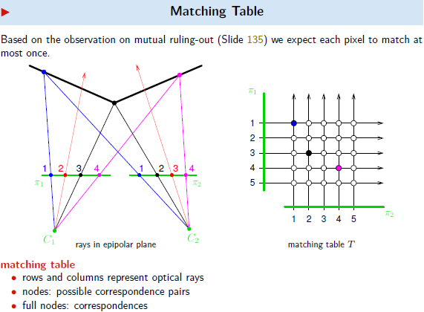

Modry, černý a fialový jsou na povrchu, takze jsou i v tabulce, cerveny je mimo, tak neni v tabulce.

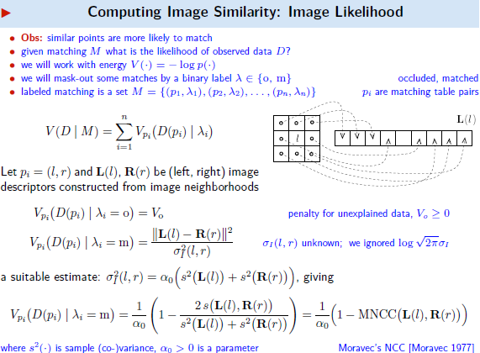

Takze tohle bude nejake hledani korespondenci, z okoli bodu zkonstruujeme **deskriptor,** v jednom obrazku asi L ve druhem asi R, nasazime do vektoru to okoli, V(..) je asi nejaka chyba**,** V = |L-R|^2 / sigma^2. Rozdil techto vektoru lomenu sigma^2 je chyba**,** |L-R|^2 je euklidovska vzdalenost, sigma si taky vypoctou z L a R.

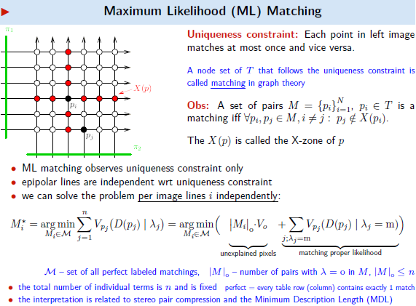

Takze pro kazdy radek a sloupec prave jeden match - to je jasny, X-zone je X(p) a ta podminka nad tim, rika, ze v jednom sloupci a radku je jen jedna hodnota.

X-zone je X(p) a ta podminka nad tim, rika, ze v jednom sloupci a radku je jen jedna hodnota a ten dlouhy vzorec dole, hledame takove M*, pro ktere je chyba V minimalni, a tu funkci V rozepisou jako soucet na unexplained pixels a likelihood, takze M neni vyhodne, kdyz je velka chyba na likelihoodu nebo kdyz je mnoho nevysvetlenych pixelu, asi takovych, ze se nenasla korespondence a je to **perfect**, kdyz kazdy sloupec ma nejakej match.

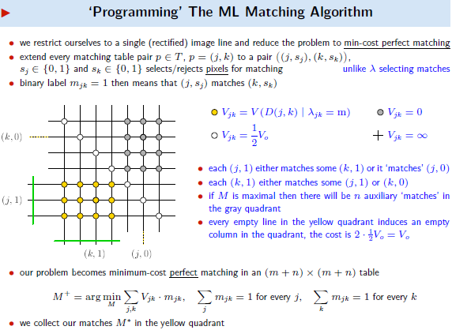

Potrebujeme min-cost perfect matching, delame si nejakou binarni mapu (label) kam zapisujeme 1 kdyz pixel matches.

*Každý prázdný řádek ve žlutém kvadrantu zpusobuje prázdný sloupec v kvadrantu, cena je*

*pokud je M max. pak v šedém kvadrantu bude n pomocných matchu.*

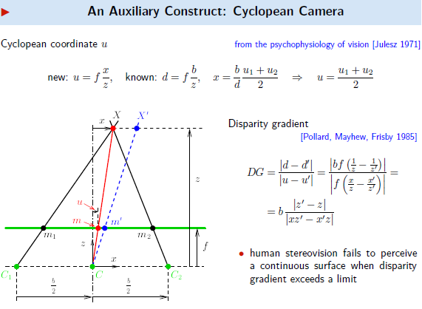

Takze u je nejake posunuti na te zelene primce, a plati u = f*x/z, coz je celkem jasne, jestli se to nahore ve vzdalenosti z posune o x, o kolik se to posune ve vzdalenosti f? u = f*x/z

u (v jake je vzdalenosti) - vzdalenost v obraze, od principal point, X je v realu vzdalen o x, a v obraze o u

a definuji tam DG**,** kdyz tedy bod X trosku posunu na X', tak se mi m posune taky trosku a misto u budu mit u'

disparity gradient je tedy dd/du = |d-d'| / |u-u'|, neboli jak se mi meni d, kdyz se zmeni u a dostanou ten vztah s x a z, takze na zaklade toho vzorce bych mohl rict asi toto: nic :-D

lidksá stereovize selže vnimat spojitý povrch, když disparity g. přeleze limit, tedy:

pokud budu posouvat X po te carkovane care, aby bylo z' = z

tak v tom vzorci to bude nahore = 0

tudis gradient bude nulovy

tudiz disparita d se mi **nebude menit**

pro libovolny bod X' na te carkovane primce tedy bude disparita stejna

zkusim popremyslet co tam rikaji o cloveku

str. 145 - co je tedy **disparita**? rozdil: d = u1-u2  
DG je **gradient disparity** - tedy rychlost zmeny disparity.  
Kdy se disparita meni hodne? kdyz napr. bude trojuhelnik hodne nizky a X bude nekde u oci cloveka, tak mala zmena z vyvola, ze se trojuhelnik zmeni moc a zmeni se moc i disparita - vysoky gradient disparity  
Kdyz ale X bude daleko od oci, tak pri zmene z se trojuhelnik skoro nezmeni a disparita bude taky skoro stejna - nizky gradient disparity **takze s tim clovekem - kdyz je gradient disparity vysoky - objekt je blizko oci, tak ho nemuzes pozorovat (*tvoje percieve fails*)**

Neco k tomu je pak asi i na te dalsim slidu.

proste pokud ten DG > k, pokud je gradient dostatecne velky, kdyz X' lezi v tom F(x ) tak ten gradient prektoci limit

a pak je nejak porusen order, coz se detailneji vysvetluje na 157, proste kdyz je objekt moc blizko, tak asi vidis neco v obracenem poradi, tam je dole 1-2-4-3 a vedle 1-4-2-3, 2 a 4 jsou prehozene, ty čísla jsou? asi nejaky **body na tom povrchu**, jako je videt, ze ty cerne paprsky se krizi, jj je to v zakrytu, je vepredu bod x4, a za nim dochazi k prehozeni poradi.

(156)

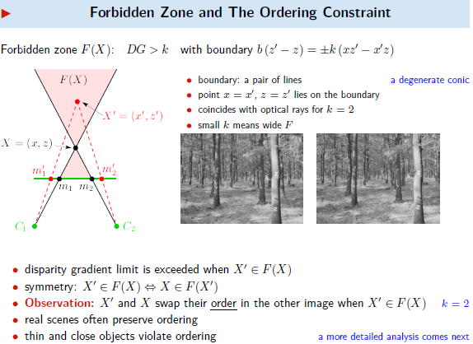

(157)

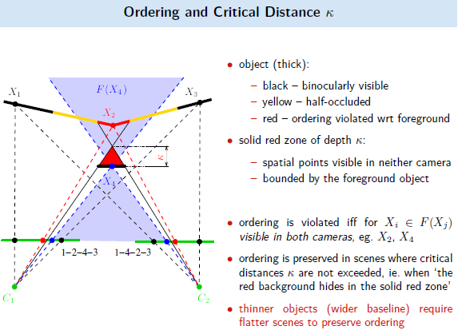

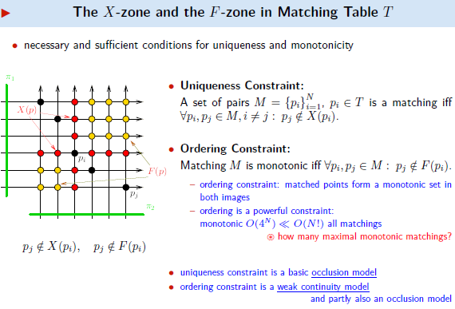

F(p) jsou ty zlute oblastia slouzi to k definici monotonnosti podle te podminky a cerveny X(p)

monotonost je co? ze to nemeni smer, treba monotonni funkce je kdyz plati napr., ze f(x+1) >= f(x ), tak tady, ze cerne body treba postupne klesaji, v te tabulce, o žlutých a červených to neplatí očividně.

Kdyby treba pj byl nahore mezi zlutymi, tak by to bylo poruseno, cerne jsou match body, tedy povrch nejakeho predmetu, tam kde se paprsky stretnou a ten povrch tedy vidis z obou kamer. Červene je occlusion model

to jsou body, ktere jsou v zakrytu, treba kamera zleva kdyz se na to kouka, tak cervene body pred pi zakryvaji ten tvuj bod pi a vsechny ty, ktere jsou za nim jsou zakryty tim pi, jenze pred tim pi jsou transparentni takze ty normalne vidis cerny pi a ty cervene ktere jsou za nim uz ne a ty červené které jsou před černým?

ty zakryvaji ten cerny (jsou pred nim) - jsou mezi kamerou 1 a tim bodem na povrchu

ale jsou transparentni, takze i kdyz ten cerny zakryvaji, ty ho stejne vidis, ale kdyby pres ten cerveny preletala moucha, tak ti ten cerny bod zakryje

aha ... a proč se tam ty transparentni vubec davaji?

je to model zakryti do toho modelu patri vsechny body na radku a v sloupci

i transparentni i ne, proste to vyjadruje smer, kde dochazi k zakryti

je to jasne jo? jedna kamera je vlevo v nekonecku a jeji paprsky jsou vodorovne a druha kamera je dole v nekonecnu a jeji paprsky jsou svisle, pi1 a pi2 jsou roviny, kde vznika obraz.

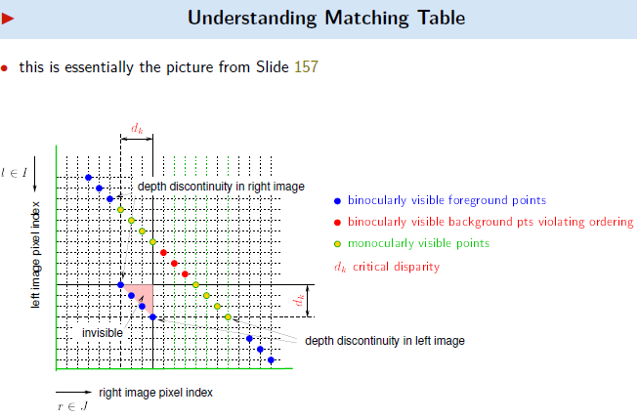

**Modre** je to, co vidime z obou kamer.

**Červene** taky vidime z obou kamer, ale je to oznaceno jako pozadi.

**Žlute** jsou half-occluded body nebo tem zlutym radeji rikejme monocularly visible nez half-ocurred, nevim jestli to uplne souhlasi..proste vidis je jen z jedne kamery.

takze ty modre, jsou jako ty cerna v predch. slide? jj

ta cervena plocha je neco co nemuzes videt ani jednou kamerou ... to je jasné ...

critická disparita ... jo a tohle je prave ten problem s ordering, bylo to na 157 (tot vse :-))

BTW. tahle table je prej z obrazku na 157

vidíš to tam? já moc ne .. jj, **vepredu je predmet** a **vzadu je predmet.**

Takze tady ty cervene body nejspis budou v obracenem poradi..ale nevim proc, proč myslíš?

na 157 se ty paprsky krizi a jak jsem pochopil, tak tam se prehozuje 4 a 2

ted si predstav ze jsi v C1 a koukas na X1 a postupne se otacej X1, pak X2, pak X4, pak X3 a a kdyz udelas totez z C2, tak uvidis nejprve X1, pak X4, X2 a X3 (takze je to prehozene)

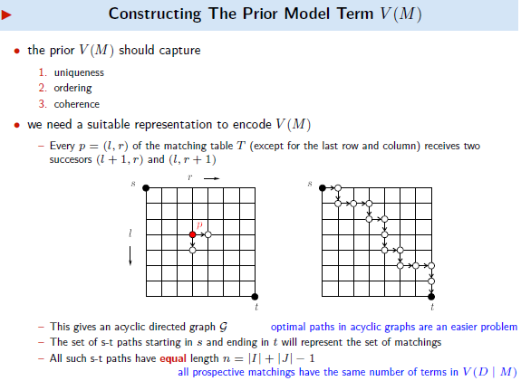

Takze mame DAG - directed acyclic graph, kde jeden konec je s (start) a druhy konec je t (cil, target)

nejlepší cestu hledáme, vsechny cesty maji delku n, jj, z s do t a to jen doprava a dolu.